9.1 杠 杆

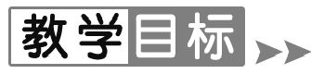
1.能举例说明什么是杠杆,并能找出杠杆的五要素.
2.会用杠杆的平衡条件解决实际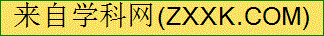问题.
3.能根据实际需要正确选择和使用杠杆.
【重点难点】
重点:杠杆的平衡条件.
难点:画力臂.
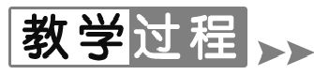
【新课导入】
导入1:情境导入
手拿核桃,问学生:“你能不能想办法把核桃打开呢?”——用核桃夹.出示核桃夹,并把核桃打开,引导学生观察,在夹核桃的过程中,核桃夹绕着固定点转动,我们称之为杠杆,这节课我们共同来学习杠杆的有关知识.
导入2:图片导入
观察教材P92图91,思考:这些工具在使用过程中有什么共同点?——三种工具在使用过程中都是绕工具上某一固定点转动,我们把在力的作用下绕固定点转动的硬棒叫作杠杆,这节课我们共同来学习杠杆的有关知识.
【课堂探究】
1.杠杆
观察教材P92图91,思考它们在使用中有什么共同的特点.
(1)杠杆定义:在力的作用下 绕固定点转动 的硬棒叫作杠杆.
(2)杠杆的五要素
① 支点 :杠杆绕着转动的固定点.
② 动力 :驱使杠杆转动的力.
③ 阻力 :阻碍杠杆转动的力.
④动力臂:支点到 动力作用线 的距离.
⑤阻力臂:支点到 阻力作用线 的距离.
2.杠杆的平衡条件
(1)杠杆平衡:杠杆在动力和阻力的作用下 静止或匀速转动 称为杠杆平衡.
(2)实验前调节杠杆两端的平衡螺母,使杠杆在 水平位置 平衡.为什么?
杠杆在水平位置平衡,在实验时可直接在杠杆上读出力臂.
(3)进行实验,改变动力或动力臂的大小,然后调节阻力或阻力臂的大小,使杠杆 在水平位置重新平衡 ,实验数据填入下表.
实验  次数 | 动力/N | 动力臂/m | 阻力/N | 阻力臂/m
1
2
3 |  |  |  | [来源:学科网]

(4)实验结论: 杠杆平衡时,动力×动力臂=阻力×阻力臂 .
(5)杠杆的平衡条件:F₁,F₂,L₁和L₂分别表示 动力 、 阻力 、 动力臂 和 阻力臂 ,则杠杆平衡条件为 F₁L₁=F₂L₂ .
3.杠杆的分类
阅读教材,讨论交流,思考下列问题.
(1)省力杠杆:动力臂 > 阻力臂,如撬杠和羊角锤,使用目的是可以 省力 ;
(2)费力杠杆:动力臂 < 阻力臂,如船桨,使用目的是可以 省距离 ;
(3)不省力也不省距离的杠杆:动力臂 = 阻力臂,如天平.使用目的是 改变力的方向 .
(4)观察教材P95图95,讨论交流,完成填空: 剪刀 省距离, 钳子和指甲剪 省力.
4.轮轴
(1)轮轴组成:轮轴由 具有共同转动轴 的大轮和小轮组成.大轮叫 轮 ,小轮叫 轴 .轮轴可看作是 杠杆 的变形.
(2)轮轴特点:轮半径大于轴半径,动力作用在轮上时, 省 力;动力作用在轴上时, 费 力.
(3)生活中的轮轴: 扳手 、 门把手等 .
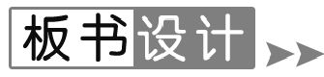
一、杠 杆
杠杆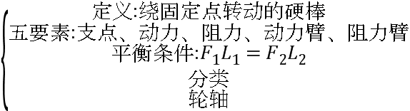
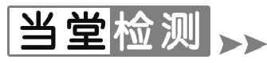
1.
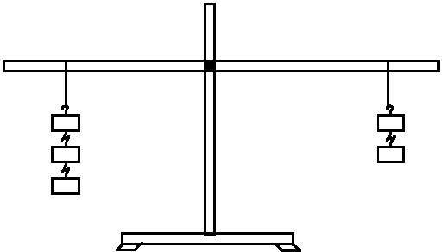
如图所示的杠杆正处于水平平衡,若在标杆两边的钩码下再挂一个钩码(钩码质量相同),杠杆将( C )
A.还继续处于水平平衡
B.右端上升,左端下降
C.右端下降,左端上升
D.无法确定杠杆的运动状态.
2.如图所示的四种用具中,正常使用时属于省力杠杆的是( B )
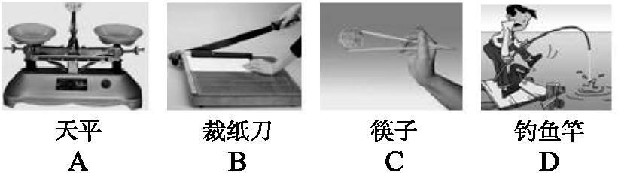

3.园艺师傅使用如图所示的剪刀修剪树枝时,常把树枝尽量往剪刀轴O靠近,这样做的目的是为了( D )
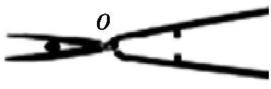
A.增大阻力臂,减小动力移动的距离
B.减小动力臂,减小动力移动的距离
C.增大动力臂,省力[来源:Z+xx+k.Com]
D.减小阻力臂,省力
4.小华探究杠杆平衡条件时,使用的每个钩码的质量均为50 g,杠杆上相邻刻线间的距离相等,小华将杠杆调节水平平衡后,在杠杆上的B点悬挂了3个钩码,如图所示.为使杠杆保持水平平衡状态,应该在A点悬挂 2 个钩码.
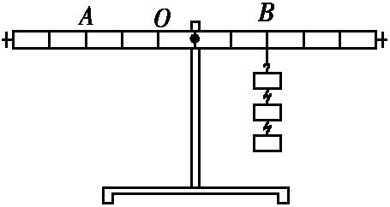
5.在图中画出力F的力臂,并标上字母l.
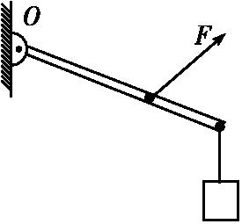
答案:如图所示
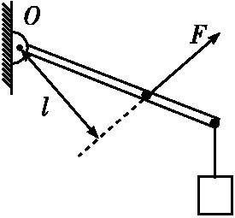
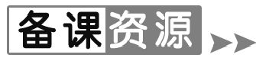
阿基米德能撬动地球吗?
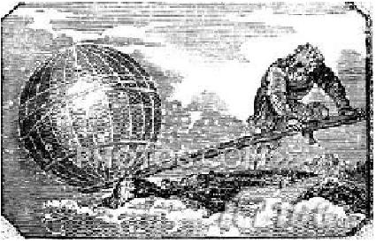
阿基米德曾经说过一句名言:“只要给我一个支点和一根足够长的棍,我就能撬起整个地球”.意思是说,只要能找到一个理想的支点和足够长的杠杆,就可以利用杠杆把地球撬起来,阿基米德讲得有道理吗?能否实现?
根据杠杆平衡条件,动力臂比阻力臂越长就越省力.若动力臂很长很长,阻力臂很短很短,那么只要在杠杆上施加一个很小的动力,就可以撬动很重很重的物体,按照这个原理,阿基米德讲的是有道理的,可他能实现自己的豪言壮语吗?我们不妨来计算一下:地球的质量为m=6×10²⁴ kg,设阿基米德的质量为m'=60 kg,当阿基米德以全身的重力压这根长杠杆时,动力臂与阻力臂之比为10²³∶1.因此,要使地球撬起1 nm(10⁻⁹ m),阿基米德的手移动的距离为10²³ nm(10¹⁴ m).如果阿基米德以百米赛跑的优秀成绩v=10 m/s运动,他将历时10¹³ s,即约等于3.17×10⁵年.可见,阿基米德根本无法在有生之年撬动地球.不过,虽然阿基米德不能撬动地球,但利用杠杆能产生巨大的力却是事实.

[来源:学科网ZXXK]
杆秤的发明
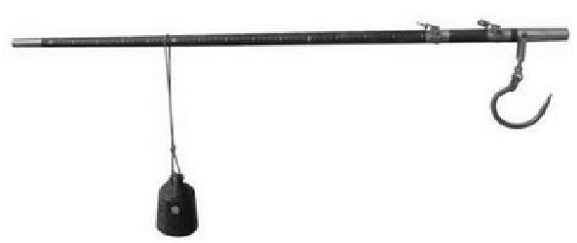
相传范蠡在经商中发现,人们买卖东西都是用眼估堆,很难做到公平交易.他决定用南斗六星和北斗七星做标记,一颗星代表一两重,十三颗星代表一斤.后来,因为一些心术不正的商人,卖东西时缺斤少两.所以范蠡改白木刻黑星为红木嵌金属星形,并在南斗六星和北斗七星之外,再加上福、禄、寿三星,以十六两为一斤.并说:“经商者若欺人一两,则会失去福气和幸福.欺人二两,则后人永远得不了‘俸禄’.欺人三两,则会折损‘阳寿’!”目的是为了告诫商人,必须光明正大.于是,秤这种计量工具便一代代流传了下来,沿袭了两千多年.
桔槔
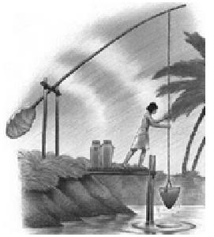
它是在一根竖立的架子上加上一根细长的杠杆,当中是支点,末端悬挂一个重物,前段悬挂水桶.一起一落,汲水可以省力.当人把水桶放入水中打满水以后,由于杠杆末端的重力作用,便能轻易把水提拉至所需处.桔槔早在春秋时期就已相当普遍,而且延续了几千年,是中国农村历代通用的旧式提水器具.这种简单的汲水工具虽简单,但它使劳动人民的劳动强度得以减轻.

